МИНИСТЕРСТВО НАУКИ И ВЫСШЕГО ОБРАЗОВАНИЯ

РОССИЙСКОЙ ФЕДЕРАЦИИ

Федеральное государственное автономное образовательное учреждение

высшего образования

«ТЮМЕНСКИЙ ГОСУДАРСТВЕННЫЙ УНИВЕРСИТЕТ»

ИНСТИТУТ МАТЕМАТИКИ И КОМПЬЮТЕРНЫХ НАУК

Практическое занятие № 12.

Функции в Python (одномерные массивы).

Вариант 3.

Выполнил студент:

Герасимов Константин

ПиОА-01.02

**1. Решение задачи 5.1**

***1.1 Постановка задачи***

Реализовать функции: ввода массива, вывод массива на экран, редактирование i-элемента массива, вычислить среднеарифметическое отрицательных элементов массива. вывести положительные элементы на экран в обратном порядке. отсортировать массив методом «пузырька» и вывести отсортированный массив на экран, функция main() с меню.

**Дано:**

**Входные параметры:**

Строка, состоящая из неопределённого количества чисел – список, с которым будет работать программа.

answer = input() – значение пункта меню.

**Начальные значения:**

Функции:

* createArray() – функция для создания списка.
* showMassive() – функция для вывода списка на экран.
* changeValue() – функция для изменения i-элемента списка.
* midArifmeticValue() – функция для вычисления среднеарифметического значения отрицательных элементов списка
* plusVarInDiffWay() – функция для вывода положительных элементов на экране в обратном порядке
* bubbleSort() – функция для сортировки списка методом «пузырька»
* main() – основная функция меню

answer = input() – переменная для фиксации ответа пользователя

**Дополнительные условия:**

Дан одномерный массив, состоящий из N вещественных элементов.

**Выходные параметры:**

Ответ программы в зависимости от выбранного пользователем пункта.

***1.2 Текст программы на языке Python***

def createArray() -> list:

return list(map(float, input('Введите значения элементов массива через пробел: ').split()))

array = createArray()

def showMassive(massive: list):

print(*massive)

def changeValue(massive: list, index: int):

value = float(input('Введите значение элемента: '))

if index < len(massive)-1:

massive[index] = value

else: print('Вы ввели неверный индекс! ')

def midArifmeticValue(massive: list):

sumOfNums = 0

count = 0

for i in range(0, len(massive)):

if massive[i] < 0:

sumOfNums+=massive[i]

count+=1

if sumOfNums != 0:

print(f'Среднарифметическое отрицательных элементов массива равно {sumOfNums/count}.')

else: print('Отрицательных элементов в массиве нет.')

def plusVarInDiffWay(massive: list):

count = 0

for i in range(len(massive)-1,-1,-1):

if massive[i] > 0:

print(massive[i],end=" ")

count+=1

if(count==0):

print('Положительных элементов нет.',end=" ")

print()

def bubbleSort(massive: list):

for i in range(0, len(massive) - 1):

for j in range(0, len(massive) - i - 1):

if massive[j] > massive[j+1]:

massive[j], massive[j+1] = massive[j+1], massive[j]

print(*massive)

def main():

while True:

print('1. Вывод массива на экран\n2. Редактировать i-ый элемент массива\n3. Вычислить среднеарифметическое отрицательных элементов массива\n4. Вывести положительные элементы на экран в обратном порядке\n5. Отсортировать массив методом "пузырька" и вывести его на экран\n6. Выход.\nВведите номер желаемого пункта: ')

answer = input()

if answer == '1':

showMassive(array)

continue

if answer == '2':

changeValue(array, int(input(f'Введите индекс элемента (0-{len(array)-1}), который хотите изменить: ')))

continue

if answer == '3':

midArifmeticValue(array)

continue

if answer == '4':

plusVarInDiffWay(array)

continue

if answer == '5':

bubbleSort(array)

continue

if answer == '6':

break

main()

***1.3 Результат тестирования программы на языке Python***

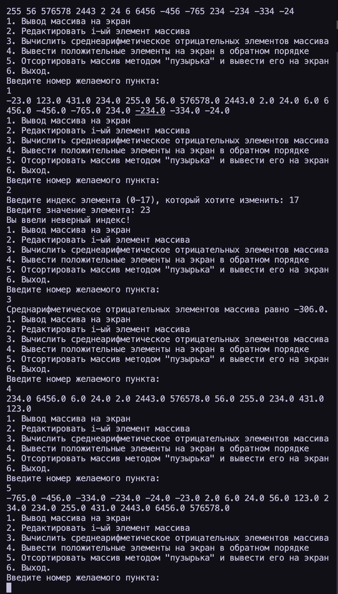

**2. Решение задачи 5.2**

***1.1 Постановка задачи***

Дан одномерный массив, получить другой массив той же размерности, каждый элемент которого равен 𝑏𝑏𝑖𝑖=𝑚𝑚1+𝑚𝑚2+⋯+𝑚𝑚𝑖𝑖.

**Дано:**

**Входные параметры:**

Отсутствуют.

**Начальные значения:**

Функции:

* makelist() – функция создания произвольного списка из произвольного количества элементов.
* switch_values() – фунцкия для преобразования списка по заданию.

a = [] – переменная для сохранения списка.

**Дополнительные условия:**

Отсутствуют.

**Выходные параметры:**

Изначальный список и преобразованный список

***1.2 Текст программы на языке Python***

from random import randint

def makelist() -> list:

array = []

for i in range(randint(1, 100), randint(1, 100)):

array.append(randint(1, i))

return array

def switch_values(array: list) -> list:

ansv = []

for i in range(0, len(array)):

b = 0

for j in range(0, i+1):

b += array[j]

ansv.append(b)

return ansv

a = makelist()

if a == []:

while a == []:

a = makelist()

print(f'old list: {a}\n\nnew list: {switch_values(a)}')

***1.3 Результат тестирования программы на языке Python***

